**З А П О В Е Д**



**гр. Габрово**

На основание чл. 37ж, ал. 11 от Закона за собствеността и ползването на земеделските земи (ЗСПЗЗ),

**Н А Р Е Ж Д А М:**

**I.** Одобрявам споразумение за разпределение на масивите за ползване на пасища, мери и ливади в Кадастрална карта на землище **с. ГАРВАН**, община Габрово, област Габрово, сключено между лицата по чл. 37ж, ал. 1 от ЗСПЗЗ.

**II.** Одобрявам разпределението на масиви за ползване на пасища, мери и ливади и имоти по чл. 37ж, ал. 6 от ЗСПЗЗ, разпределени между ползвателите, както следва:

|  |  |  |  |  |  |
| --- | --- | --- | --- | --- | --- |
| **№ по ред** | **Ползвател**  **(име, презиме, фамилия-**  **за физически лица**  **наименование**  **за ЕТ или юридическо лице )** | **Масив**  **за ползване**  **(№)** | **Имот №**  **по чл. 37ж, ал. 5 от ЗСПЗЗ**  **(№ имот по КВС или по КК)** | **Средна рентна вноска по чл. 37ж, ал. 12 от ЗСПЗЗ**  **(лева/дка )** | **Дължима сума**  **(лева)** |
| 1 | ВЛАДИМИР РАЙЧЕВ КОЛЕВ | 1 | 22.85 | 2.00 | 0.05 |
| 2 | ВЛАДИМИР РАЙЧЕВ КОЛЕВ | 29 | 27.9 | 2.00 | 0.86 |
| 3 | ВЛАДИМИР РАЙЧЕВ КОЛЕВ | 29 | 27.17 | 2.00 | 0.17 |
| 4 | ВЛАДИМИР РАЙЧЕВ КОЛЕВ | 30 | 27.17 | 2.00 | 0.20 |
| 5 | ВЛАДИМИР РАЙЧЕВ КОЛЕВ | 31 | 42.55 | 2.00 | 0.18 |
| 6 | ВЛАДИМИР РАЙЧЕВ КОЛЕВ | 34 | 46.17 | 2.00 | 2.40 |
| 7 | ВЛАДИМИР РАЙЧЕВ КОЛЕВ | 35 | 46.19 | 2.00 | 1.72 |
| 8 | ВЛАДИМИР РАЙЧЕВ КОЛЕВ | 35 | 47.11 | 2.00 | 0.15 |
| 9 | ВЛАДИМИР РАЙЧЕВ КОЛЕВ | 36 | 44.18 | 2.00 | 1.89 |
| 10 | ВЛАДИМИР РАЙЧЕВ КОЛЕВ | 6 | 46.2 | 2.00 | 1.95 |
| 11 | ВЛАДИМИР РАЙЧЕВ КОЛЕВ | 6 | 46.8 | 2.00 | 2.77 |
|  | **ОБЩО за ползвателя:** |  |  |  | **12. 34 лв.** |
| 12 | ЗАХАРИН НИКОЛАЕВ КОЛЕВ | 15 | 15.15 | 2.00 | 3.33 |
| 13 | ЗАХАРИН НИКОЛАЕВ КОЛЕВ | 16 | 15.12 | 2.00 | 1.73 |
| 14 | ЗАХАРИН НИКОЛАЕВ КОЛЕВ | 17 | 11.54 | 2.00 | 0.04 |
| 15 | ЗАХАРИН НИКОЛАЕВ КОЛЕВ | 17 | 11.55 | 2.00 | 0.09 |
| 16 | ЗАХАРИН НИКОЛАЕВ КОЛЕВ | 17 | 11.62 | 2.00 | 2.35 |
| 17 | ЗАХАРИН НИКОЛАЕВ КОЛЕВ | 3 | 27.31 | 2.00 | 0.43 |
|  | **ОБЩО за ползвателя:** |  |  |  | **7. 97 лв.** |
| 18 | КОЛЬО РАЙЧЕВ КОЛЕВ | 11 | 25.18 | 2.00 | 11.89 |
| 19 | КОЛЬО РАЙЧЕВ КОЛЕВ | 11 | 25.21 | 2.00 | 0.89 |
| 20 | КОЛЬО РАЙЧЕВ КОЛЕВ | 11 | 25.23 | 2.00 | 0.67 |
| 21 | КОЛЬО РАЙЧЕВ КОЛЕВ | 11 | 25.24 | 2.00 | 0.24 |
| 22 | КОЛЬО РАЙЧЕВ КОЛЕВ | 11 | 45.54 | 2.00 | 0.24 |
| 23 | КОЛЬО РАЙЧЕВ КОЛЕВ | 12 | 21.5 | 2.00 | 3.89 |
| 24 | КОЛЬО РАЙЧЕВ КОЛЕВ | 19 | 24.68 | 2.00 | 2.40 |
| 25 | КОЛЬО РАЙЧЕВ КОЛЕВ | 2 | 24.35 | 2.00 | 3.06 |
| 26 | КОЛЬО РАЙЧЕВ КОЛЕВ | 2 | 24.73 | 2.00 | 2.00 |
| 27 | КОЛЬО РАЙЧЕВ КОЛЕВ | 2 | 24.77 | 2.00 | 4.28 |
| 28 | КОЛЬО РАЙЧЕВ КОЛЕВ | 2 | 45.27 | 2.00 | 0.62 |
| 29 | КОЛЬО РАЙЧЕВ КОЛЕВ | 2 | 45.32 | 2.00 | 0.09 |
| 30 | КОЛЬО РАЙЧЕВ КОЛЕВ | 22 | 24.58 | 2.00 | 0.14 |
| 31 | КОЛЬО РАЙЧЕВ КОЛЕВ | 27 | 24.2 | 2.00 | 1.02 |
| 32 | КОЛЬО РАЙЧЕВ КОЛЕВ | 37 | 21.30 | 2.00 | 0.34 |
| 33 | КОЛЬО РАЙЧЕВ КОЛЕВ | 8 | 27.28 | 2.00 | 1.07 |
|  | **ОБЩО за ползвателя** |  |  |  | **32. 84 лв.** |
|  | **ОБЩО ЗА ЗЕМЛИЩЕТО** |  |  |  | **53. 15 лв.** |

**III.** Лицата по т. I, на които са определени площи по т. II внасят по сметка за чужди средства сума в размер на средното годишно рентно плащане за землището в едномесечен срок от публикуване на настоящата заповед.

**Банкова сметка за чужди средства на Областна дирекция „Земеделие” - Габрово:**

**с IBAN BG23UNCR70003319713688, банка УНИКРЕДИТ БУЛБАНК.**

**IV.** На основание чл. 37ж, ал. 12, във връзка с приложението на чл. 37в, ал. 7 от ЗСПЗЗ, за ползвател, който не е заплатил сумите за ползваните земи, разпределени по реда на чл. 37ж, ал. 5 от ЗСПЗЗ съгласно настоящата заповед, директорът на областната дирекция "Земеделие" издава заповед за заплащане на трикратния размер на средното годишно рентно плащане за землището. В 7-дневен срок от получаване на заповедта ползвателите превеждат сумите по сметка на съответната областна дирекция "Земеделие".

**V.** На основание чл. 37ж, ал. 11 във връзка с чл. 37в, ал. 5 и 6 от ЗСПЗЗ, настоящата заповед да се обяви в кметството на с. **ГАРВАН** ив сградата на Общинска служба по земеделие - гр. Габрово и да се публикува на интернет страниците на съответната община и Областна дирекция „Земеделие” - Габрово .

Контрол по изпълнението на заповедта възлагам на началника на Общинска служба по земеделие - гр. Габрово.

Заповедта да се доведе до знанието на съответните длъжностни лица, за сведение и изпълнение.

Заповедта може да бъде обжалвана по реда на Административнопроцесуалния кодекс. Обжалването на заповедта не спира нейното изпълнение.

**VI.** Неразделна част от настоящата заповед са:

1. Споразумението по т. I.

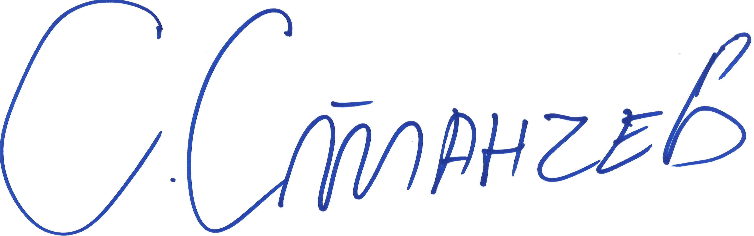  
Сашко Станчев (Директор)  
10.12.2021г. 09:48ч.  
ОДЗ-Габрово  
  
Електронният подпис се намира в отделен файл с название signature.txt.p7s